LISTA ZADAŃ LABORATORYJNYCH 8
Temat: Funkcje

Zad. 1.
Napisz funkcję, która dla czterech otrzymanych w argumentach liczb zwraca ich średnią
Zad. 2.
Napisz funkcję, która dostaje jako argumenty dwie liczby całkowite i wypisuje na standardowym wyjściu mniejszą z nich
Zad. 3.
Napisz funkcję, która zwraca wartość bezwzględna podawanej w argumencie liczby
Zad. 4.
Napisz funkcję, która dla czterech otrzymanych w argumentach liczb zwraca ich iloczyn
Zad. 5.
Napisz funkcję, która dla czterech otrzymanych w argumentach liczb zwraca ich iloczyn
Zad. 6.
Napisz funkcję, która oblicza przyspieszenie pojazdu, który w czasie t zwiększa prędkość z V₁ do V₂ (t, V₁ i V₂ podawane są z klawiatury).
Zad. 7.
Napisz funkcję, która oblicza spadek napięcia na rezystorze R przez który przepływa prąd I (R oraz I są podawane z klawiatury)
Zad. 8.
Napisz funkcję, która oblicza rezystancje zastępczą dwóch połączonych równolegle rezystorów, rezystancje mają być podawane z klawiatury.
Zad. 9.
Obliczyć sumę szeregu 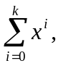gdy x jest liczbą rzeczywistą. W programie należy wykorzystać funkcję obliczania potęgi 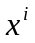. W programie należy zdefiniować funkcje na potęgę.
Zad. 10.
Przy założeniu, że x jest rzeczywiste obliczyć:
- 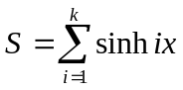,
- 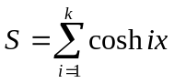,
- 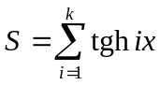,
- 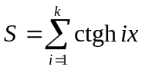,
- 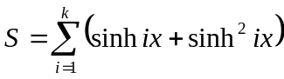.
Wskazówka: należy zdefiniować następujące funkcje
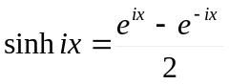,
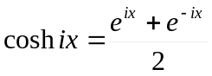,
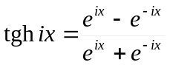
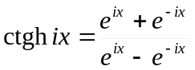.

Zad. 11.
Obliczyć sumę:
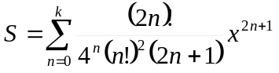 dla |x|<1.

W programie należy zdefiniować funkcje liczące silnię oraz potęgę.
Zad. 12.
Obliczyć n wartości funkcji

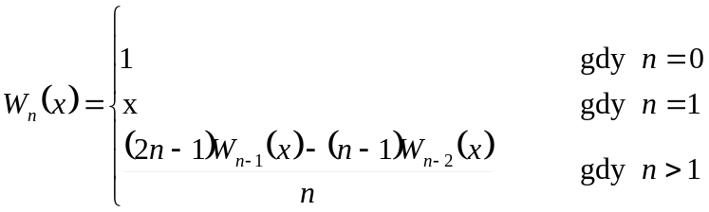 ,

gdy x jest rzeczywiste.

Uwagi:
Dla każdego zadania przewidzieć program, który będzie czytał dane wejściowe z klawiatury i wyświetlał wyniki na ekranie,

